PRÁCTICAS EN CIENCIAS EXPERIMENTALES

Existen metodologías para aplicar en el aula. Este curso no trata de conocer teóricamente una o varias de ellas para luego aplicarla cada uno en su aula. El galardonado docente, Luis Ignacio García, mostró de forma práctica cómo lleva a cabo sus clases de Física y Química, valorando mucho que se despierte el interés del alumno, se sorprenda y que sea el propio alumno el que vaya dándose cuenta de las cosas, además de proporcionarle la emoción del descubrimiento, todo ello con la guía del profesor cuando sea necesario.
Una de las varias temáticas trabajadas que tengo intención de aplicar en el siguiente curso de 2º de la ESO es sobre cinemática. A través del laboratorio virtual de cinemática de la página web: https://fisquiweb.es/Laboratorio/Cinematica/LabCinematica.htm , los alumnos obtendrán datos y los tendrán que representarlos gráficamente, así aprenden a hacer gráficas correctamente (con magnitudes, unidades, …) entre otras cosas:
- En una misma gráfica, de espacio frente a tiempo, se realizarán varias representaciones en las que únicamente se modifica la velocidad. Será el alumno, con la ayuda del profesor, el que vaya descifrando qué ocurre en dicho caso gráficamente. A continuación, se muestra una imagen de dicha página web donde parece la tabla que se obtienen para un movimiento rectilíneo uniforme. Además, se observa una bola que describe la trayectoria de los datos introducidos. El alumno solo tendrá que representar los cuatro primeros puntos.
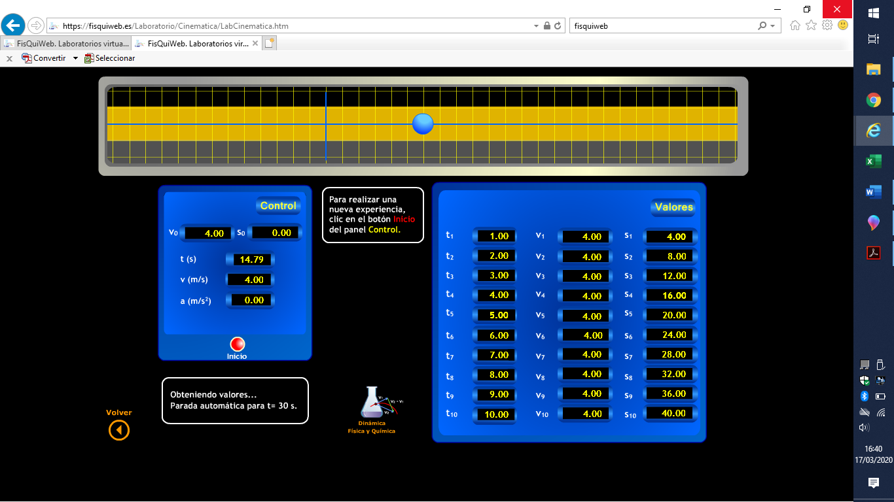

- Después, se estudiará gráficamente el caso en el que la velocidad sea nula.
- De modo similar se trabajará con la aceleración (MRUA), en este caso en una gráfica de velocidad frente a tiempo se realizarán varias representaciones en las que únicamente se modifica la aceleración. El alumno será el que describa gráficamente que ocurre con esta modificación.
Los alumnos al tener ya asentados estos conocimientos y saber hacer gráficas, con pocos ejercicios teórico-prácticos, es de esperar que adquieran buenos conocimientos sobre cinemática y de forma más motivadora.

Ana Pérez Martínez
IESO Villa del Moncayo

